

Università degli studi della Calabria
Facoltà di Ingegneria
Relazione per il corso di
Controllo Ottimo

Progetto: “Controllo dell’altezza di una mongolfiera”

Docente Studente
Prof. Domenico Famularo Randy Miguel Abad Pacheco
Matricola: 225183

Sommario
Introduzzione: 3
Analisi del sistema: 4
Problema: 4
Modello nello spazio di stato: 4
Linearizzazione: 5
Proprietà strutturali: 6
Tecniche di controllo ottime: 8
Controllo lineare quadratico TD a orizzonte tempo finito: 8
Controllo lineare quadratico TD a orizzonte tempo infinito: 10
Inseguimento di Traiettoria LQ tempo finito: 13
Inseguimento di Traiettoria LQ tempo infinito: 16
Inseguimento di traiettoria LQ TD con effetto integrale: 17
Model Following Problem 20
Linear Matrix Inequality (LMI) 21
Controllo Integrale LQ applicando LMI: 25
Controllo Lineare Quadratico Gaussiano (LQG-Full State): 27
Conclusioni: 31

Introduzzione:
Nella vita di tutti i giorni esistono diversi tipi di processi fisici, chimici, dinamici, di cui molti sono naturalmente stabili, ovvero variando uno o più parametri di input l'output convergerà allo stesso valore, ma esistono anche altri tipi di processi che quando i loro parametri di input variano, l'output non converge a un valore specifico, noto come sistemi instabili. Per convertire questi sistemi instabili in sistemi stabili, ci sono una serie di tecniche di controllo che lo rendono possibile.
Questo progetto riguarda il controllo dell'altezza di una mongolfiera, dove l'ingresso del sistema è l'intensità del bruciatore e l'uscita sarebbe l'altezza della mongolfiera.
In questa tesina se utilizza il software di Matlab e il toolbox di Simulink per analizzare, simulare, calcolare, graficare tutte le strategie di controllo.

Analisi del sistema:

Problema:
Si consideri il sistema rappresentato in figura 1 costituito da una mongolfiera che, grazie alla spinta
aerostatica dovuta al riscaldamento dell’aria all’interno del pallone ad opera di un bruciatore, può sollevarsi in verticale vincendo la resistenza dell’aria, la forza peso ed eventuali resistenze dovute a correnti d’aria.

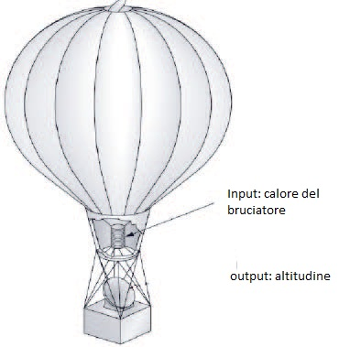
Le equazioni che descrivono la dinamica del moto verticale della mongolfiera sono:

dove z rappresenta la posizione del baricentro della mongolfiera, m la sua massa, b il coefficiente di attrito viscoso equivalente (utilizzato per modellare la resistenza dell’aria), g l’accelerazione di gravità, V il volume di aria contenuto nel pallone, fw la forza esercitata da correnti d’aria, ρa la densità dell’aria alle condizioni ambientali di temperatura Θa e pressione 1 atm; Θ indica la temperatura dell’aria all’interno del pallone, c la capacità termica dell’aria nel pallone, k il coefficiente di scambio termico tra pallone e ambiente e q la potenza termica fornita dal bruciatore.

Modello nello spazio di stato:
Parametri | Valori numerici
Masa della mongolfiera | m = 500 Kg
Coefficiente di attrito viscoso equivalente | b = 20 Ns/m
Accelerazione di gravità | g = 9.81 m/s2
Volume di aria contenuto nel pallone | V = 2000 m3
Forza esercitata da correnti d’aria | Fw
Densità dell’aria all’interno del pallone | Ρa
Temperatura ambiente a pressione a 1 atm | Θa = 298 K
Temperatura all’interno del pallone | Θ
Capacità termica dell’aria nel pallone | c = 718 J/K
Coefficiente di scambio termico tra pallone e ambiente | k = 2.5 W/K
Potenza termica fornita dal bruciatore | q = u

Scrivo i miei variabili di stati:
,
Il modello diventa della seguente forma dopo le sostituzioni:

dove q = u è l’ingresso x1 è il parametro di uscita.

Calcolo del punto di equilibrio
Per trovare il punto di equilibrio, si mette a zero le derivate delle variabili di stato:

con fweq = 0
Dopo di fare le sostituzioni numerici delle variabili se ottengono i seguenti valori nell’equilibrio:
punto d’equilibrio: z = costante, 0, Θ = 377.789 q=u=199.4725

Linearizzazione:
La linearizzazione è un potente strumento che ci consente di approssimare un sistema non lineare a un sistema del primo ordine attorno a un punto. I sistemi lineari sono più facili da analizzare e consentono la realizzazione di un'analisi meno complicata ed efficiente dal punto di vista del controllo.
In questo caso, il sistema trattato in questo progetto non è lineare. Pertanto, è stata eseguita una linearizzazione tramite il comando linearizza in cui vengono passati il ​​modello non linearizzato e il punto di equilibrio. Le condizioni di equilibrio sono le stesse del punto di equilibrio.
Le matrici ottenuta sono:

Asintotica Stabilità:
- Se A ha tutti i suoi autovalori con parti reali negative, allora l'origine è un punto di equilibrio asintoticamente stabile.
- Se la A matrice ha un autovalore con una parte reale positiva, l'origine non è stabile.
- Per il caso in cui A abbia autovalori con parte reale zero, è noto che l'origine non è asintoticamente stabile.
Utilizzando il programma Matlab si possono calcolare gli autovalori del sistema utilizzando il comando eig().
0, -0.04, -0.0035
Possiamo concludere che il sistema non è asintoticamente stabile perché il primo autovalore ha parte reale uguale a 0.

Proprietà strutturali:
Lo studio delle proprietà strutturali del sistema deve essere svolto, sottolineando la raggiungibilità e l'osservabilità.
Raggiungibilità:
Un sistema di controllo è "stato completamente controllabile" se è possibile trasferire il sistema da uno stato iniziale arbitrario a qualsiasi altro stato desiderato in un intervallo di tempo finito.
La proprietà di raggiungibilità è dunque legata alle matrici A e B; infatti, la matrice di raggiungibilità è così calcolabile:

Questa matrice si può calcolare in Matlab con il comando crtb() che riceve le matrici A e B del sistema linearizzato.

La condizione di raggiungibilità è la seguente: “Un sistema lineare è completamente
raggiungibile se e solo se la sua matrice di raggiungibilità R ha rango massimo, cioè
rango pari ad n.”
Il rango della matrice R è calcolato tramite il commando rank(), il valore ottenuto è uguale a 3 pari all’ordine della matrice A. Possiamo concludere che la condizione di completa raggiungibilità è soddisfatta.
Osservabilità:
Il concetto di osservabilità di un sistema è legato alla possibilità di ottenere lo stato di un sistema dalla misurazione o dalla conoscenza dei suoi input e output.
La proprietà di osservabilità è dunque legata alle matrici A e C; infatti, la matrice di osservabilità è così calcolabile:

Questa matrice si può calcolare in Matlab con il comando obsv() che riceve le matrici A e C del sistema linearizzato.

Condizione di completa osservabilità: “Un sistema lineare è completamente
osservabile se e solo se la sua matrice di osservabilità O ha rango massimo, cioè rango
pari n”.
Il rango della matrice O è calcolato tramite il commando rank(), il valore ottenuto è uguale a 3 pari all’ordine della matrice A. Possiamo concludere che la condizione di completa osservabilità è soddisfatta.

Tecniche di controllo ottime:
Il controllo ottimale affronta il problema di trovare una legge di controllo per un dato sistema tale da ottenere un certo criterio di ottimalità. Un problema di controllo include un funzionale di costo che è una funzione delle variabili di stato e di controllo. Un controllo ottimo è un insieme di equazioni differenziali che descrivono i percorsi delle variabili di controllo che minimizzano la funzione di costo.

Controllo lineare quadratico TD a orizzonte tempo finito:
Dato il sistema:
xk+1 = Axk+Buk, x(0)=x0 con orizzonte temporale noto 0,1,…,k
Il problema di controllo LQ su orizzonte di tempo finito a TD consiste in trovare una sequenza di ingressi uk = -Fxk che minimizza l’indice di costo:

Il guadagno di Kalman noto come F, che rappresenta il vettore di guadagno del controller LQ è:

Dove:
- è la componente di perdita nel costo LQ.
dove:
- , misura lo scostamento dello stato del transitorio dell’impianto rispetto all’equilibrio.
- , misura l’energia usata per gli attuatori.
- , termino misto che misura lo scambio energetico fra il sistema e l’ambiente esterno.
- è la componente di penalità.
dove:
- , misura la distanza dello stato finale rispetto all’equilibrio.
Obiettivi fondamentali del problema di controllo LQ:
- Lo stato terminale sia prossimo all’equilibrio.
- Il transitorio sia rapido e lo sforzo degli attuatori sia moderato.
La soluzione di questo problema è la matrice simmetrica ottenuta tramite l’equazione differenziale di Ricatti:

Per determinare i parametri off-line Fi e Pi si usa la funzione è stata programmata sul Matlab chiamata “offline_LQ”. Dopo la traiettoria ottima è stata calcolata tramite il toolbox Simulink.
Per fare la implementazione del costo LQ si deve implemetare le seguenti matrici:
- , matrice fittizia di uscita che seleziona gli stati del modello da pesare nella sua componente terminale. In questo caso se vuole pesare l’altezza.
- , ha due righe (stati da pesare + numero di attuatori) e tre colonne (numero di stati).

- , due righe (1 stato da pesare + 1 attuatore) e una colonna (1 attuatore)

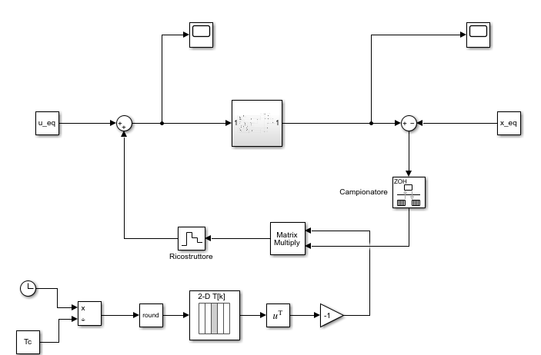

Fig.1 Controllo LQ TD orizzonte di tempo finito.

Dopo della realizzazione della simulazione si ottenne i seguenti grafici:
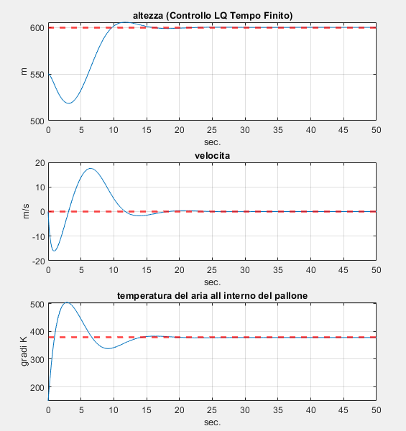
Fig.2 Risposta del sistema a un disturbo nello stato di equilibrio usando il controllo LQ TD sull’orizzonte di tempo finito.
Se può vedere che la legge di controllo scelta porta al sistema alla asintotica stabilità in un tempo approssimato di 8s, scegliendo un.
Osservazione: Analizzando la risposta del sistema (altezza) si nota che all'inizio cade e poi cerca il valore desiderato, questo perché siamo in presenza di un processo termico la cui caratteristica è la presenza di un ritardo di trasporto, infine, l'azione dell'attuatore si riflette nella risposta ad un intervallo successivo.

Controllo lineare quadratico TD a orizzonte tempo infinito:
L'obiettivo di questo tipo di controllo è trovare una legge di controllo che minimizzi il costo necessario che consenta al sistema di raggiungere la condizione di stabilità in un orizzonte temporale molto lungo (infinito). Questo costo deve convergere ad un valore all'infinito.
Il problema sull’orizzonte di tempo infinito ha la seguente formulazione:
Sia la coppia (A,B) stabilizzabile e (A,Cz) rilevabile. Allora la ricorsione di Riccati:

Converge a una matrice simmetrica e semi definita positiva che è una soluzione dell’equazione algebrica di Riccati:

Il valore di si ottiene quando ed è un elemento della sequenza che porta le iterazioni di Riccati in condizione di punto fisso.

Sia la coppia (A,B) stabilizzabile e sia la soluzione simmetrica e semi definita positiva dell’equazione algebrica di Riccati che rappresenta il limite per . Allora la legge di controllo con retroazione dello stato è:

Dove:

Rende minimo il costo su orizzonte infinito.
Per il calcolo dei parametri e se ha fatto l’uso del commando lqr, a cui vengono introdotti il ​​modello linearizzato discreto, la matrice Q e il valore R del tempo finito. Il tempo di campionamento è lo stesso del tempo finito.
Le matrici calcolate in Matlab tramite l’equazione algebrica di Riccati sono:

Gli autovalori ottenuto del sistema retroazionato sono:

Tutti gli autovalori sono dentro della circonferenza di radio unitario; quindi, la retroazione calcolata porterà al sistema all’asintotica stabilità.

Allora posso continuare per ricavare la traiettoria ottima tramite Simulink:
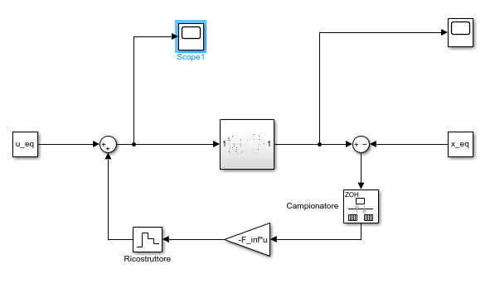
Fig.3 Controllo LQ TD orizzonte di tempo infinito.

Ottenendo i seguenti risultati:
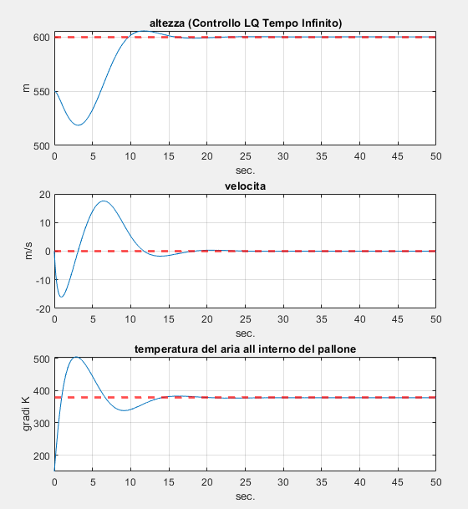
Fig.4 Risposta del sistema a un disturbo nello stato di equilibrio usando il controllo LQ TD sull’orizzonte di tempo infinito.

Inseguimento di Traiettoria LQ tempo finito:
Dato il modello a TD:

In questo tipo di problema di tempo finito si vuole determinare una sequenza di mosse di controllo:

Che consente all’uscita dell’impianto di seguire un segnale di riferimento che è noto e ha la stessa cardinalità dell’uscita.
Tali che:
, sia minimo

Dove:
è l’errore di inseguimento
Sostituendo:

Requisiti di inseguimento:
- , matrice legata al transitorio dell’errore di inseguimento
- , matrice di penalità dell’errore di inseguimento
- , matrice dello sforzo degli attuatori
In questo progetto il riferimento è generato da un esosistema e posso costruire il modello aumentato come:

Dove:

La funzione di costo diventa:

Dove:
, ,

Siamo in presenza di un costo di regolazione LQ e posso utilizzare le iterazioni di Riccati nello stato aumentato per trovare le mosse ottime di controllo.

,

Dove può essere scomposta come la somma di una componente di feedback e una componente di feedforward:

Ora si può fare l’inseguimento della traiettoria scegliendo come segnale di riferimento un gradino.

,

Il modello nello stato aumentato diventa:
;
Dopo attraverso la funzione offline_LQ si calcolano i valori di F e P del sistema aumentato:
- P soluzione della equazione algebrica di Riccati.
- F formata per quattro colonne, le prime tre colonne sono la componente feedback e l’ultima colonna è la componente di feedforward.
Allora si può implementare in Simulink il metodo di inseguimento di traiettoria LQ TD tempo finito dove se vuole seguire un gradino di referenza.
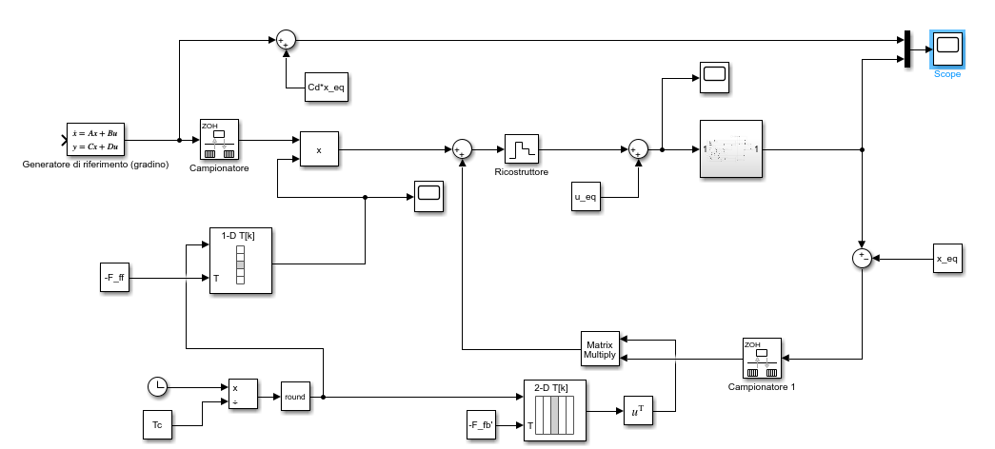
Fig.5 Inseguimento Controllo LQ TD orizzonte di tempo finito.

Ottenendo la seguente risposta:

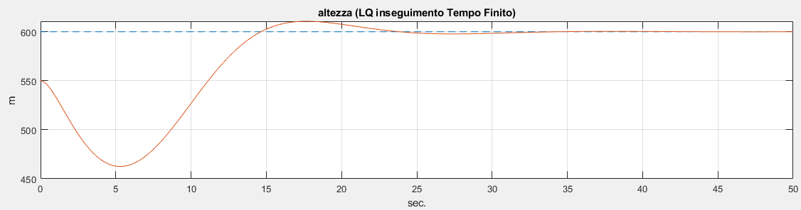
Fig.6 Risposta del sistema di inseguimento LQ TD finito

Inseguimento di Traiettoria LQ tempo infinito:
In questo caso si può usare l’ultimo guadagno di Kalman calcolato precedentemente (componente di feedback e componente di feedforward) con l’obiettivo di trasformarlo in orizzonte di tempo infinito (subbottimo).

Implementiamo lo schema di controllo tramite Simulink:
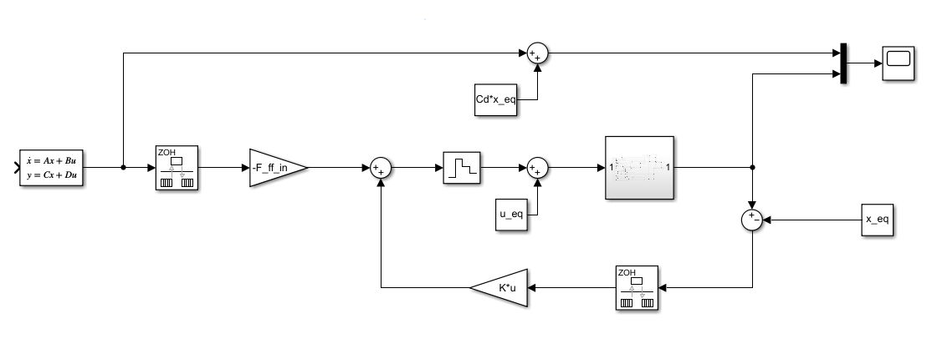
Fig.7 Inseguimento Controllo LQ TD orizzonte di tempo infinito.
Ottenendo il seguente risultato:
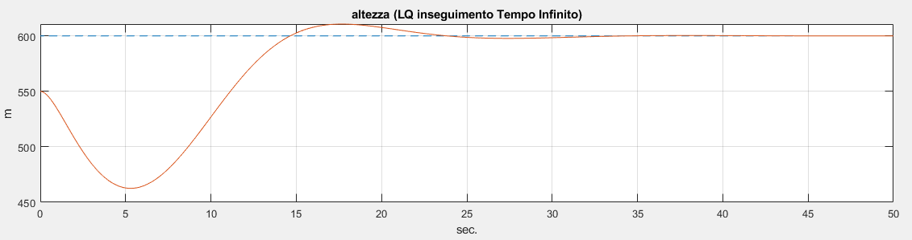
Fig.8 Risposta del sistema di inseguimento LQ TD infinito
Se può vedere che il sistema segue la referenza ma c’è la presenza di un errore diverso da zero nel periodo stazionario.

Inseguimento di traiettoria LQ TD con effetto integrale:
Per rendere l’errore di inseguimento di qualsiasi segnale di referenza nullo nel periodo stazionario si deve inserire nella catena diretta un effetto integrale, allora il problema di inseguimento diventerà in un problema di inseguimento con effetto integrale:

- Lo stato è formato per lo stato del modello e lo stato dell’accumulatore
- L’uscita è scritta in funzione dello stato.
La legge di controllo diventa della seguente forma:

Dove:
- componente di feedback legata allo stato del modello al quale è stato inserito in cascata l’accumulatore.
- componente di feedforward.
Il modello aumentato diventa:

Le matrici calcolata sono:

Dopo attraverso del Simulink si simula il problema di inseguimento di traiettoria LQ con effetto integrale:
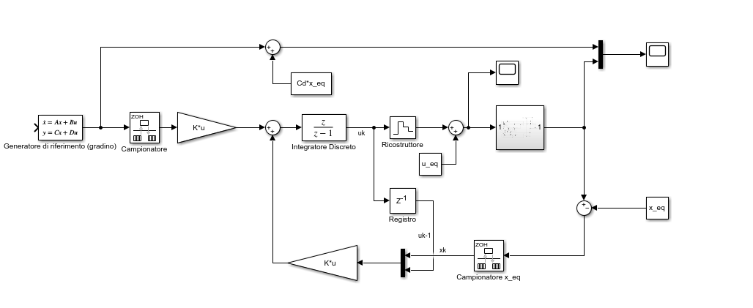
Fig.9 Inseguimento Controllo LQ TD con effetto integrale.
Ottenendo il seguente risultato:

Se può vedere come l’errore a regime stazionario è nullo.
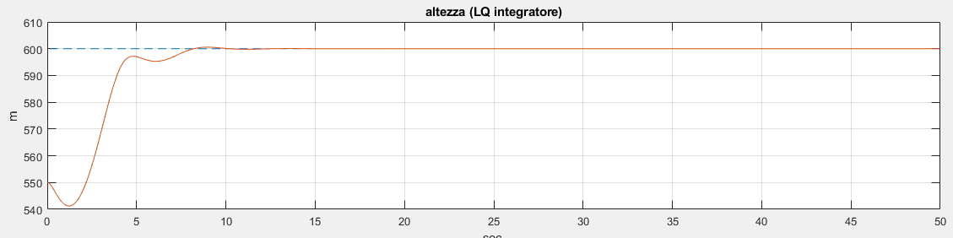
Fig.10 Risposta del sistema di inseguimento LQ TD con effetto integrale.

Il sistema trattato in questo progetto ha un polo all'origine, cioè la componente di integrazione è internamente inglobata. Pertanto, l'applicazione di una strategia di controllo ad effetto integrale non ha senso, in questo progetto vengono eseguite entrambe le strategie di controllo (Inseguimento e Inseguimento ad effetto integrale) ed entrambe le risposte vengono confrontate in regime.
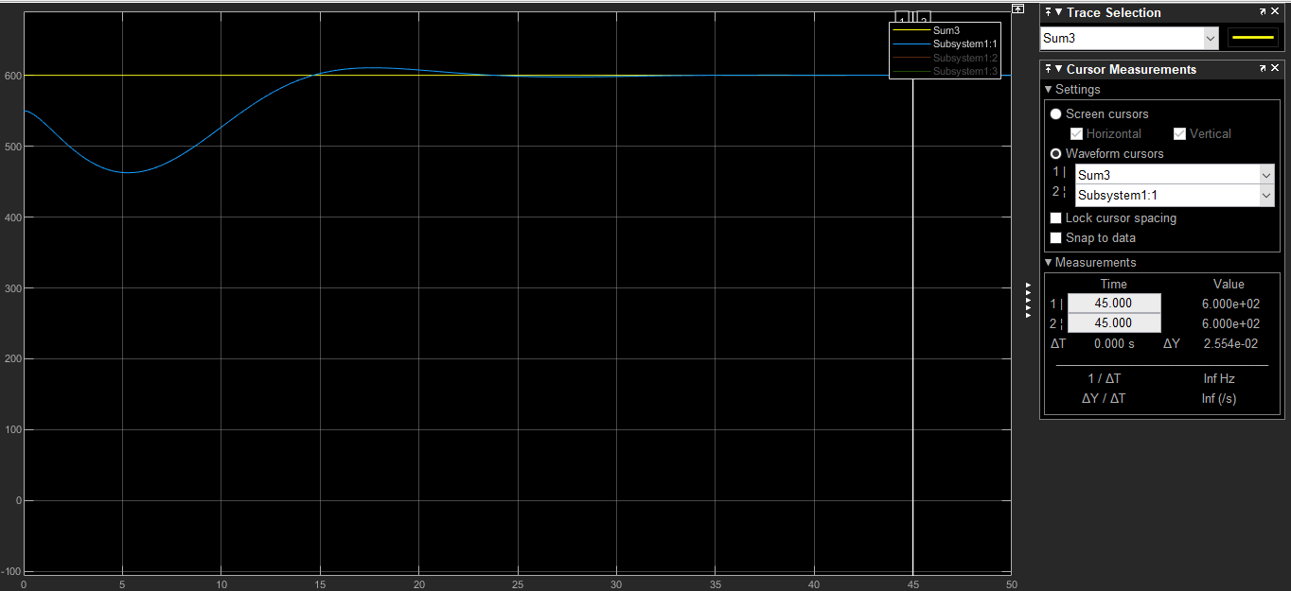
Fig.11 LQ Inseguimento
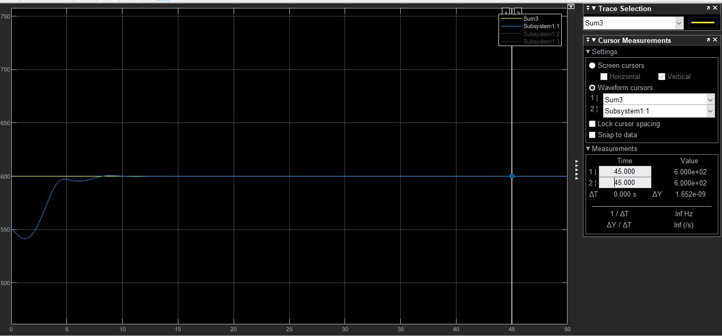
Fig.12 LQ Inseguimento con effetto integrale
In entrambi i casi si può notare che il sistema ha lo stesso valore a regime.

Model Following Problem
Il problema di asservimento di modello o model following è una generalizzazione del problema del servo nel senso che si desidera determinare le mosse di controllo che minimizzano il costo.

In questo caso denota l’uscita del modello

L’ingresso di questo sistema è un segnale generato da un esosistema:

Possiamo quindi costruire un generatore di riferimento fittizio inserendo in cascata il modello con il generatore dell’ingresso del modello:

Modello in Simulink:
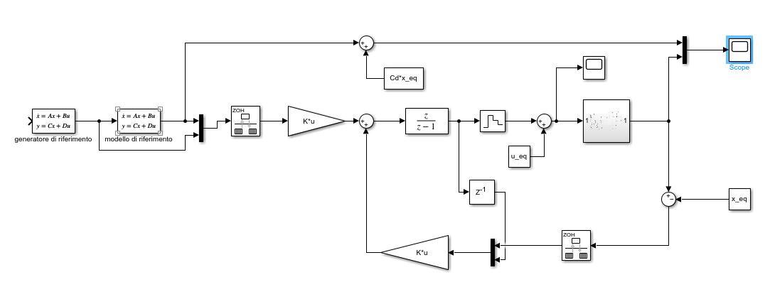
Fig.13 Model Following Problem.
Ottenendo la seguente risposta, dove si vede come il sistema asserve l’uscita del modello di riferimento con un errore quasi nullo.
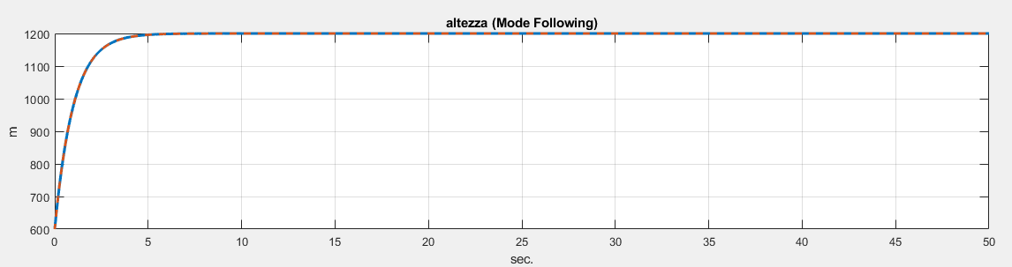
Fig.14 Risposta del Model Following Problem.

Linear Matrix Inequality (LMI)
Le disuguaglianze a matrice lineare (LMI) e le tecniche LMI sono emerse come potenti strumenti di progettazione in aree che vanno dall'ingegneria del controllo all'identificazione del sistema e alla progettazione strutturale. Tre fattori rendono attraenti le tecniche LMI:
- Una varietà di specifiche e vincoli di progettazione può essere espressa come LMI.
- Una volta formulato in termini di LMI, un problema può essere risolto esattamente mediante efficienti algoritmi di ottimizzazione convessa (vedi Risolutori LMI).
- Sebbene la maggior parte dei problemi con vincoli o obiettivi multipli manchi di soluzioni analitiche in termini di equazioni matriciali, spesso rimangono trattabili nel framework LMI. Ciò rende il design basato su LMI una valida alternativa ai classici metodi "analitici".
In questa materia si ha trattato tre tipi fondamentali di problemi dove si può applicare la LMI:
- Problema di verifica di asintotica Stabilità TC e TD.
- Sintesi di controllore mediante retroazione dello stato .
- Problema di controllo LQ su orizzonte di tempo infinito.
Tipilogie di problemi LMI:
- Ammisibilità (Feasibility): Data una o più LMI, determinare se l'insieme delle
soluzioni ammisibili è non vuoto.
- Ottimizzazione: Data un a funzione obiettivo convessa determinare quale fra le
variabili di decisione è quella che rende ottima la funzione obiettivo soggetta a
vincoli LMI.
In questa tesina si tratta il problema specifico di controllo LQ su orizzonte di tempo infinito TC e TD:
Dopo di fare alcune procedure:
- Inserimento di variabile di slack.
- Sostituzione di variabili
- Complemento di schur
- Trasformazione di congruenza
Il problema di ottimizzazione diventa:
caso TC:

Caso TD:

L’obiettivo è determinare la soluzione del problema di controllo LQ su orizzonte di tempo infinito che minimizza la funzione di costo usando l’ottimizzazione convessa:

Dove:

Dopo si procede con il calcolo attraverso del commando optimize() ottenendosi i seguenti risultati:
 | guadagno di retroazione di kalman usando LMI
TC | 942.0380 3.5884*103 622.7597
TD | 936.5305 3.5707*103 620.0581

Autovalori del sistema retroazionato in TC () sono nel semipiano sinistro:

Autovalori del sistema retroazionato in TD () sono all’interno della circonferenza di radio unitario:

In entrambi i casi si può notare che la legge di controllo calcolata utilizzando l'LMI porta alla stabilità i rispettivi sistemi.
Dopo si implementa la simulazione in Simulink:
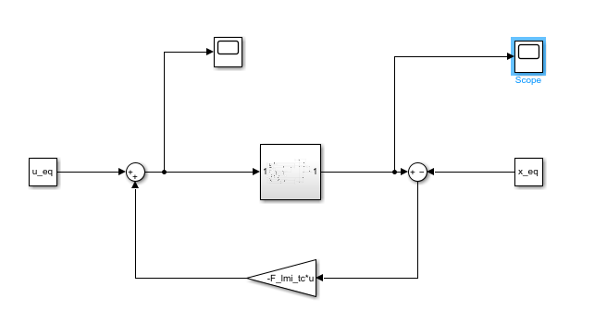
Fig.15 Controllo LQ TC su orizzonte di tempo infinito usando LMI.

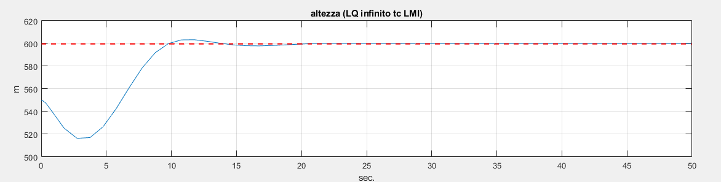
Fig.16 Risposta del Controllo LQ TC su orizzonte di tempo infinito usando LMI.

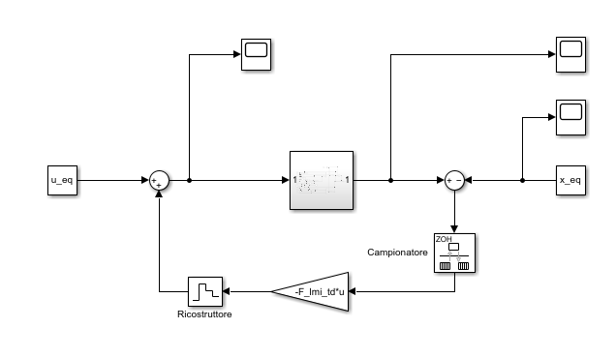
Fig.17 Controllo LQ TD su orizzonte di tempo infinito usando LMI.

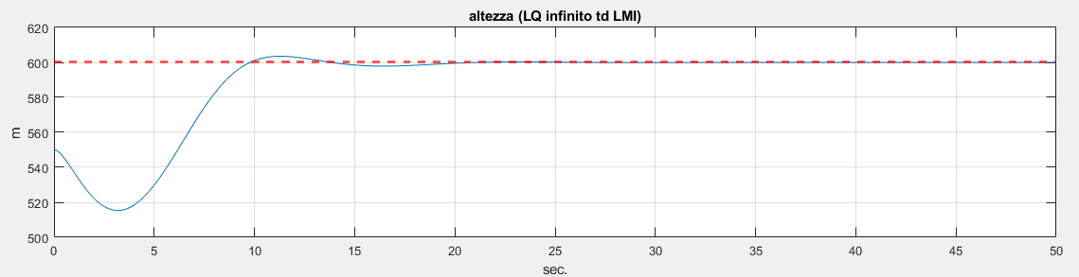
Fig.18 Risposta del Controllo LQ TD su orizzonte di tempo infinito usando LMI.

Controllo Integrale LQ applicando LMI:
Dato il sistema dove si ipotizza che l’uscita sia uno scalare:

L’obiettivo è stabilizzare il sistema e asservire ad un riferimento costante :

Se definisce lo stato e l’ingresso incrementale:

Si considera l’errore di inseguimento:

Si considera un modello che presenta stati:

L’ingresso del modello è e l’uscita , il modello aumentato diventa:

Dove:

La legge di controllo che voglio determinare ha la forma:

Partizionando Ƒ e nelle componenti di e :
, questa legge di controllo è formata per due componenti (feedback e feedforward).
Tale che:

Sia minimo.
Dove:

Allora esiste lo stato aumentato del sistema retroazionato:

Che gode di questa proprietà:

Dove:
- Lo stato effettivo del sistema 𝑥𝑘 tende ad un vettore costante.
- L'ingresso effettivo ∆𝑢𝑘 tende ad un vettore costante.
- L'errore di inseguimento tende a zero.
La legge di controllo effettiva è:

La legge di controllo è somma di una retroazione di stato e di un effetto integrale a tempo
discreto sull'errore di inseguimento.
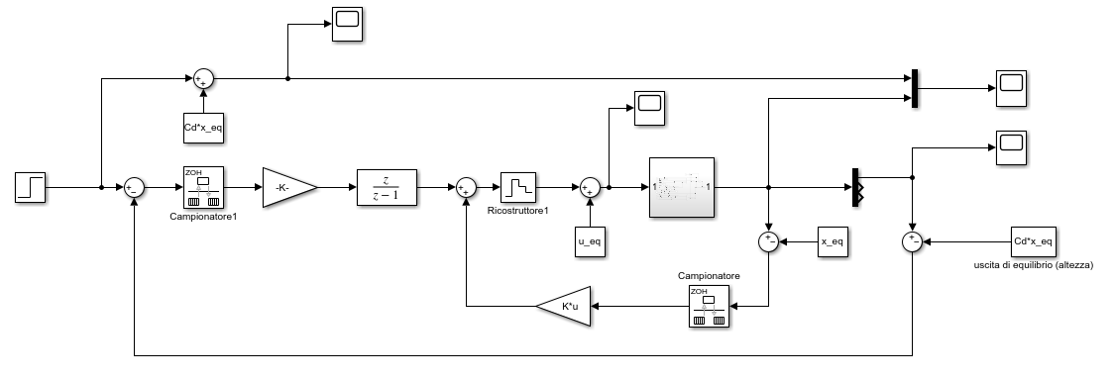
Fig.19 Controllo Integrale su orizzonte di tempo infinito usando LMI.

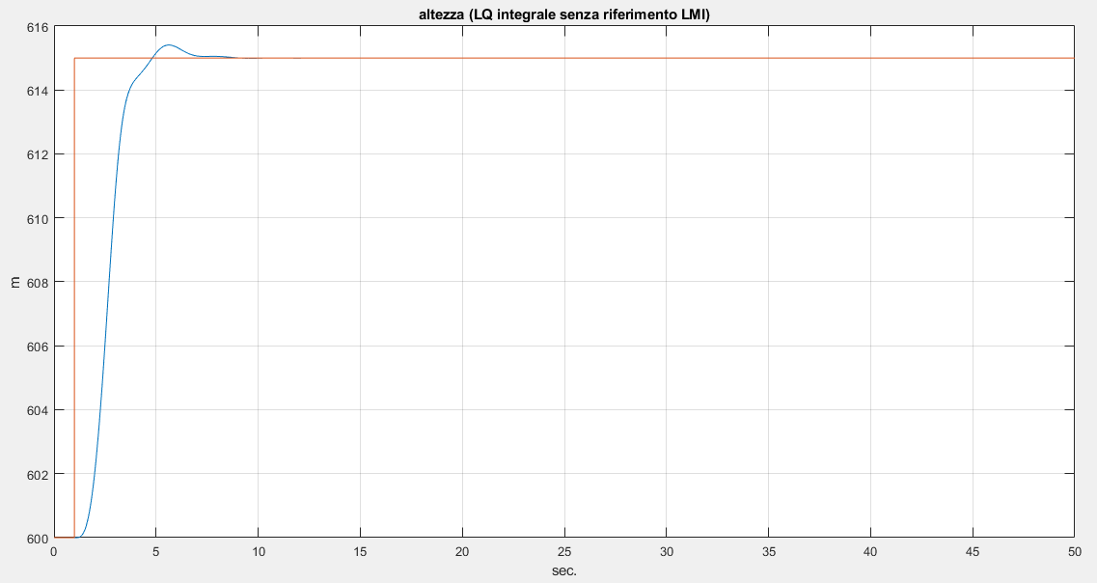
Fig.20 Risposta del Controllo integrale su orizzonte di tempo infinito usando LMI.

Controllo Lineare Quadratico Gaussiano (LQG-Full State):
Dato il modello:

Dove:
- è il disturbo di processo

- sono reciprocamente incorrelate

- Lo stato iniziale è una variabile aleatoria gaussiana

- Lo stato iniziale ed il disturbo di processo sono reciprocamente incorrelati

Il problema di questo di controllo consiste in trovare una sequenza di controllo

Tale che:
, sia minimo.
Nel quale:

Il problema se può risolvere facendo l’uso della programmazione dinamica:
Ipotizziamo:
la soluzione ottima del problema è

L'evento iniziale dal punto di vista statistico è una procedura di condizionamento delle
variabile aleatorie al valore 𝑥.

Funzione di Bellman non deterministica:

Proprietà:
- evento finale
- Ricorsività

Ipotesi:

- È vera per

- Ipotizzo che sia vera per

]

Dove:

Dove:
- dispersione statistica dello stato
- costo standard LQ
- somma delle dispersioni statistica del rumore
Per
Con (A,B) stabilizzabile e (A,C) rilevabile
Averaging del costo:

Implementiamo la simulazione in Simulink:
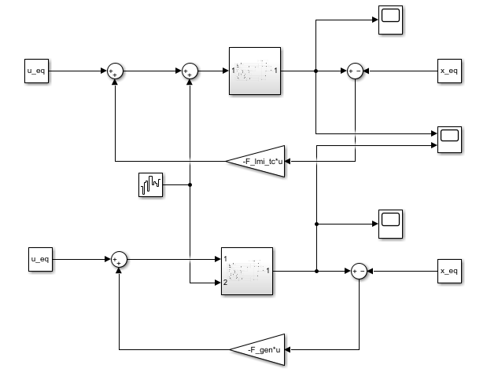
Fig.21 Controllo LGQ vs controllo generico

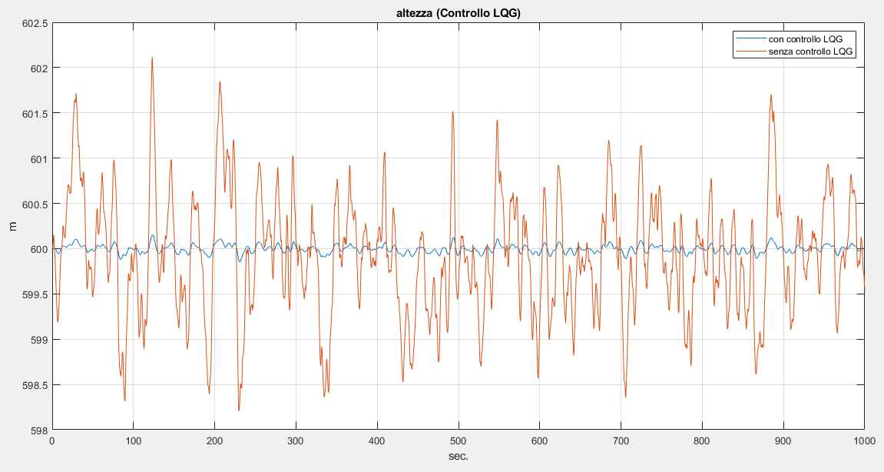
Fig.22 Risposta del Controllo LQG vs controllo generico.

Conclusioni:
In questa tesina si ha analizzato il modello della mongolfiera, dove si bisogna di controllare la sua altezza, il sistema in questione è instabile. Pertanto, sono state applicate una serie di tecniche di controllo per portarlo alla stabilità. In ciascuna tecnica di controllo utilizzata sono state analizzate le sue caratteristiche, i vantaggi e la risposta del sistema che le utilizza.

